УТВЕРЖДАЮ
Главный специалист Дирекции по реконструкции и ремонтам
АО «Салаватстекло»
_____________ В.И.Литвин
« » 2024 г.

ВЕДОМОСТЬ РАБОТ

Объект: «Реконструкция здания цеха производства листового стекла линия 6, инв. №1662 АО «Салаватстекло»»
Вид работ: Монтаж окон и внутренних дверей
Основание: Проект 2704-2024-АР

№ п/п | Наименование работ | Ед. изм. | Кол-во | Примечание
1 | Монтаж окон алюминиевых | шт. | 7 | ОА ОСП 16-36 ВК ПО / Б1-В-В-В-Г  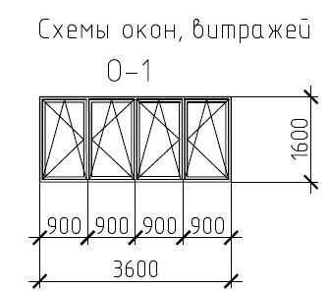  Алюминиевый профиль  Двухкамерный стеклопакет  R₀ = 0.71 м²˖°С/Вт  ГОСТ 23166-2024  ГОСТ 21519-2022  С отм. 0,000 до отм. +3,600
2 | Монтаж подоконников из ПВХ | шт. | 1 | Профиль ПВХ 3660х2550х20  ГОСТ 30673-2013  С отм. 0,000 до отм. +3,600
3 | Монтаж витражей алюминиевых | шт. | 28 | Витраж 11000х1000 (h)  Алюминиевый профиль  Однокамерный стеклопакет  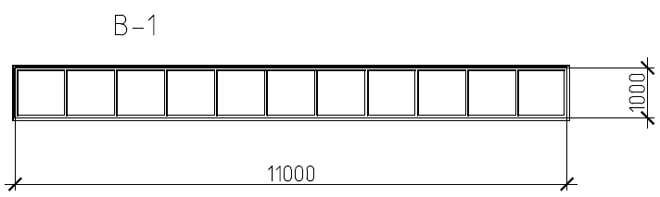
4 | Монтаж дверей из алюминиевого профиля | шт. | 36 | ГОСТ 23747-2015  ДАВ Г Оп Пр Бпр Р 2100-1000 – 8 шт.  ДАВ Г Оп Л Бпр Р 2100-1000 – 1 шт.  ДАВ Г Оп Пр Бпр Р 2100-700 – 6 шт.  ДАВ Г Оп Л Бпр Р 2100-700 – 6 шт.  ДАВ Г Оп Л Бпр Р 2100-900 – 10 шт.  ДАВ Г Оп Пр Бпр Р 2100-900 – 5 шт.

Составил:
Ведущий инженер Патока Д.С.

Согласовал:
Заместитель Директора ДРиР Киреев С.А.

